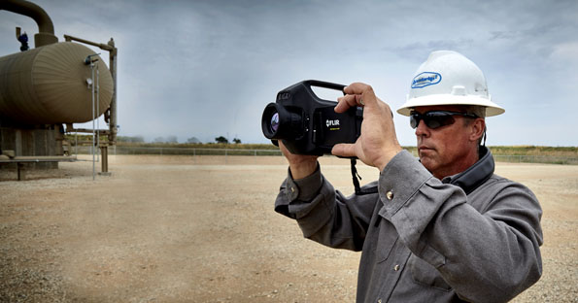

**10 Tipps, die Ihnen dabei helfen, das Potenzial Ihrer optischen Gasdetektionskamera (OGI) optimal auszuschöpfen**

***Optische Gasdetektionskameras (OGI) verwenden Spektral-Wellenlängenfilter und Stirling-Kühler-Kaltfiltertechnologie, um die Infrarotabsorption von Gasen wie Methan (CH4), Schwefelhexafluorid (SF6), Kohlendioxid (CO2) und Kältemitteln sichtbar zu machen. FLIR stellt verschiedene Kameramodelle her, deren Filter jeweils zur Spektralabsorption des Gases passt, das die Kamera sichtbar machen soll.***

***Mit OGI-Technologie kann die Öl- und Gasindustrie ein sichereres, effizienteres und intelligentes „Smart LDAR“-Lecksuch- und Reparaturprogramm einführen. Dadurch können die Inspektoren flüchtige Emissionen und Lecks schneller erkennen und sofort deren Ursprung feststellen. So lassen sich umgehende Reparaturen ausführen, industrielle Emissionen reduzieren und die geltenden Vorschriften besser einhalten. Zusätzlich sparen die Unternehmen durch den Einsatz von OGI-Technologie Geld, und zwar nicht nur dank ihrer Effizienz, sondern vor allem durch die daraus resultierende höhere Sicherheit für ihre Mitarbeiter und Anlagen.***

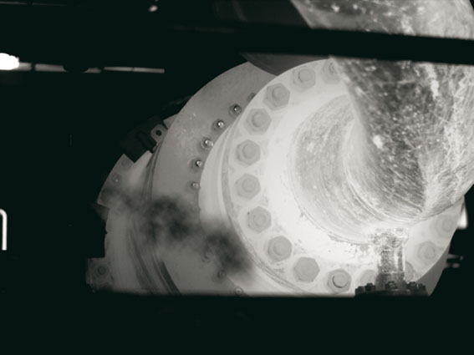

*Die GFx320/GF320-Kameras können Erdgasemissionen wie dieses Leck an einem Kompressorventil erkennen.*

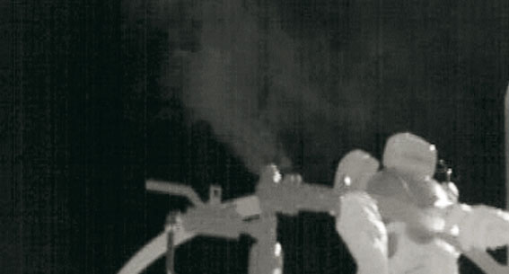

*Die Wärmebildkamera GF306 kann SF6-Lecks in Rohrleitungen und Trennschaltern erkennen.*

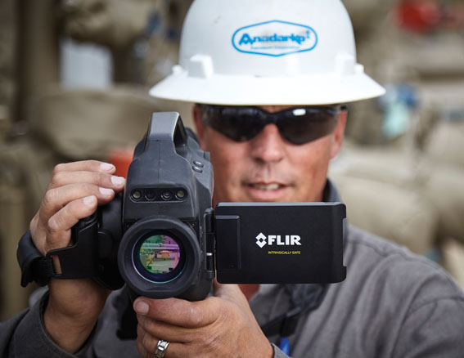

*Die für ihre Eigensicherheit („Intrinsic Safety“) zertifizierte FLIR GFx320 OGI-Kamera macht die meisten in der Öl- und Gasindustrie verwendeten Kohlenwasserstoffe sichtbar.*

Die folgenden Tipps helfen Ihnen dabei, das Potenzial Ihrer optischen Gasdetektionskamera (OGI) optimal auszuschöpfen:

**1. Kennen Sie die Anwendung und die Anforderungen.**

Unterschiedliche Anwendungen erfordern unterschiedliche Kameras. Oder anders gesagt: Da eine Kamera allein möglicherweise nicht alle Gase erkennen kann, müssen Sie genau wissen, welche Gase in Ihrer Betriebsumgebung erkannt werden sollen. So kann beispielsweise eine für VOCs/Kohlenwasserstoffe konzipierte OGI-Kamera kein Schwefelhexafluorid (SF6) erkennen und eine für Kohlenmonoxid (CO) entwickelte Kamera keine Kältemittel.

**2. Berücksichtigen Sie die Umgebung.**

Die Erkennungsleistung einer OGI-Kamera hängt von den Umgebungsbedingungen ab. Je größer die Energiedifferenz zum Hintergrund ausfällt, desto einfacher kann die Kamera Gaslecks sichtbar machen und deren Ursprung erkennen. Da die aktive optische Gasdetektion ein laserbasiertes Rückstreuverfahren nutzt, ist sie auf eine reflektierende Oberfläche im Hintergrund angewiesen. Dies kann sich als schwierige Herausforderung erweisen, wenn Sie in großer Höhe befindliche Komponenten überprüfen und die Kamera dafür gen Himmel richten müssen. Auch Regen und starker Wind können sich auf die Erkennungsleistung auswirken. Dabei kann Regen die Erkennung deutlich erschweren, während Wind durch die von ihm verursachten Bewegungen sogar dabei helfen kann, Gase besser sichtbar zu machen.

**3. Bedenken Sie stets: Die optische Gasdetektion ist eine qualitative, aber keine quantitative Erkennungsmethode.\***

Durch unterschiedliche Umgebungen und Energiedifferenzen des Hintergrunds und dessen Variationen kann eine OGI-Kamera allein nicht die Art oder Menge des Gases erkennen, das aus einem Leck entweicht.

Die Ausnahme von dieser allgemeinen Regel ergibt sich jedoch aus der Kombination der OGI-Kamera mit einer Begleittechnologie wie dem FLIR QL320. Durch die Verwendung dieses Produkts in Verbindung mit einer FLIR GF320, FLIR GFx320, und FLIR GF620 Kamera können die Inspektoren quantitative Messungen massenspezifischer (lb/h oder g/h) oder volumetrischer Leckraten (cm3/min oder l/min) für die meisten Kohlenwasserstoffe ausführen.

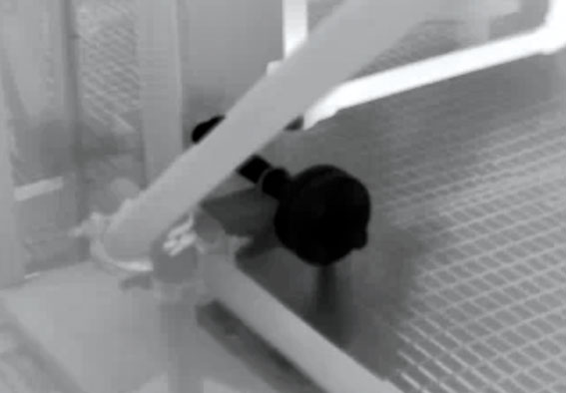

*Aus einem undichten Manometer entweichende gasförmige Nebenprodukte der Chemikalienherstellung*

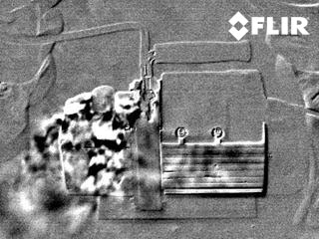

*Aus einer Auto-Klimaanlage entweichendes Kältemittel im High Sensitivity Mode (HSM)*

**4. Nutzen Sie alle Funktionen Ihrer OGI-Kamera.**

Machen Sie sich eingehend mit allen Funktionen Ihrer OGI-Kamera vertraut, z. B. der automatischen GPS-Positionsdatenspeicherung oder den Bildoptimierungsmodi, und nutzen Sie deren Möglichkeiten immer vollständig aus. Geringe Gaskonzentrationen lassen sich manchmal selbst mit einer OGI-Kamera nur schwer erkennen. Der High Sensitivity Mode (HSM) verbessert das Bild so, dass selbst geringe Gaskonzentrationen sichtbar werden. Mit Annotationsfunktionen wie der GPS-Positionsdatenspeicherung können Sie den zuständigen Monteuren wertvolle Hinweise zur genauen Position der zu reparierenden Anlage oder Komponenten liefern.

**5. Messen Sie die Temperatur richtig.**

Da viele OGI-Kameras temperaturkalibriert sind, lassen sie sich als duale Messsysteme nutzen. Sie eignen sich für industrielle Wartungsinspektionen, da sie Temperaturen im gesamten Zielbereich messen und aufzeichnen und die dabei ermittelten Daten als JPEG- oder Videodateien speichern können. Mit diesen Kameras können Sie Hot-Spots und elektrische Probleme in elektrischen Hoch- und Niederspannungsanlagen oder mechanischen Anlagen erkennen sowie Rohrleitungen, Öfen und viele weitere Komponenten auf eventuell vorhandene Isolationsmängel untersuchen.

Außerdem kann Ihnen die thermografische Funktion Ihrer OGI-Kamera dabei helfen, den visuellen Kontrast zwischen einer Gaswolke und dem Hintergrundbereich zu verbessern. Im Gegensatz zu anderen thermografischen Anwendungen lässt sich Ihr Detektionsobjekt (das Gas) nämlich nicht bildlich darstellen. Sie können die Gaswolke nur dadurch erkennen, indem Sie einen Strahlungskontrast zwischen der Wolke und dem Hintergrund erzeugen. Die Wolke selbst reflektiert jedoch nahezu keine Strahlung. Die entscheidende Voraussetzung, um diese Wolke sichtbar zu machen, ist die Erhöhung der Temperaturdifferenz (∆T) zwischen der Wolke und dem Hintergrund.

**6. Nutzen Sie die Vorteile der Kamera für Ihre eigene Sicherheit.**

Gasdetektionskameras sind eine schnelle und berührungslose Methode zum Aufspüren von Lecks in gefährlichen und schwer zugänglichen Bereichen. Sie sind empfindlich genug, um kleine Gaslecks aus einigen Metern Entfernung und größere Lecks aus Hunderten Metern Entfernung zu erkennen. Viele Gasdetektionskameras verfügen über Bildoptimierungsmodi wie HSM, mit denen sich Lecks, aus denen Gase mit geringer Konzentration oder in kleinen Mengen entweichen, besser erkennen lassen.

Da Sie mit OGI-Kameras Gasemissionen aus sicherer Entfernung erkennen können, sollten Sie diese auch entsprechend zu Ihrem Vorteil nutzen. Sobald Sie sich außerhalb Ihres Hauptarbeitsbereichs befinden, beginnen Sie damit, zunächst den gesamten Bereich auf eventuell sichtbare größere Gaslecks zu überprüfen. Dann können Sie sich weiter in diesen Bereich hineinbewegen, um eingehendere Überprüfungen auszuführen. Tragen Sie dabei unbedingt die dafür vorgeschriebene Schutzausrüstung und transportieren Sie Ihre OGI-Kamera nur in der mitgelieferten Schutzhülle bzw. Tragetasche. Stellen Sie außerdem sicher, dass die Kamera regelmäßig gewartet wird, um zu vermeiden, dass diese möglicherweise selbst zu einer Sicherheitsgefahr wird.

**7. Arbeiten Sie mit den vorgeschriebenen Genehmigungen.**

OGI-Kameras sind in der Regel nicht für Gefahrenbereiche der Zone 1 ATEX-zertifiziert. Deshalb müssen Sie, bevor Sie Messungen in Gefahrenbereichen der Zone 1 ausführen können, entweder eine „Heißarbeitserlaubnis“ beantragen oder diese im Rahmen einer entsprechenden „Arbeitserlaubnisregelung“ benutzen.

Solche Genehmigungen sind auch für das Ausführen von Messungen in Gefahrenbereichen der Zone 2 erforderlich, jedoch mit einer Ausnahme: der FLIR GFx320 OGI-Kamera zum Erkennen von Kohlenwasserstoffen. Einige Unternehmensrichtlinien gestatten deshalb den Einsatz dieser Kamera in Gefahrenbereichen der Zone 2 ohne „Heißarbeitserlaubnis“.

Denken Sie stets daran: Mit einer erstklassigen OGI-Kamera können Sie erhebliche und gefährliche Lecks aus sicherer Entfernung erkennen – sogar von außerhalb des Anlagen- oder Betriebsgeländes.

**8. Behalten Sie Ihre Investitionsrendite (ROI) im Blick.**

In vielen Fällen rentiert sich der Einsatz von OGI-Kameras bereits am ersten Tag. Bei Studien, die mit einer OGI-Kamera durchgeführt wurden, konnte die Kamera Lecks im Vergleich zu herkömmlichen Erkennungsmethoden neun Mal schneller aufspüren. Außerdem kann eine OGI-Kamera Ihnen dabei helfen, Lecks zu erkennen, die Ihnen möglicherweise mit einem „Sniffer“-Detektor entgangen wären.

Außerdem ist die optische Gasdetektion eine berührungslose Erkennungsmethode, die sich jederzeit im laufenden Betrieb nutzen lässt. Dadurch entgehen den Unternehmen keine Umsätze durch eine ungeplante Abschaltung ihrer Anlagen. Durch das frühzeitige Aufspüren von Lecks und deren Behebung vermeiden die Unternehmen zusätzlich hohe Bußgelder und den umsatzschmälernden Verlust von Gasen, die sie eigentlich gewinnbringend verkaufen könnten.

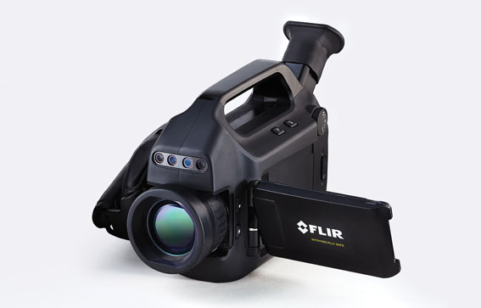

**Über die FLIR GF-Serie**

Die tragbaren FLIR GF-Serie-Kameras verbessern die Benutzersicherheit, indem sie Gase aus sicherer Entfernung sichtbar machen. Sie helfen dabei, die Umwelt zu schützen, da sie Lecks mit umweltschädlichen Gasen sowie deren Ursprung erkennen.

GF304 - Kältemittel

GF306 - Schwefelhexafluorid (SF6) und Ammoniak (NH3)

GFx320/GF320 - Methan (CH4), andere Kohlenwasserstoffe und VOCs

GF343 - Kohlendioxid (CO2)

GF346 - Kohlenmonoxid (CO)

**9. Denken Sie heute schon an die industriellen Emissionsvorschriften von morgen.**

Flüchtige Gasemissionen können zur globalen Klimaerwärmung beitragen und die Mitarbeiter Ihres Unternehmens sowie die Anwohner im näheren Umfeld Ihrer Betriebsanlagen potenziell tödlichen Gesundheitsgefahren aussetzen. Da FLIR OGI-Kameras Dutzende flüchtige organische Verbindungen wie Benzol erkennen, können sie einen wichtigen Beitrag für eine gesündere Umwelt leisten und den Unternehmen dabei helfen, alle geltenden industriellen Emissionsvorschriften zu erfüllen. Diese Vorschriften sind nicht in Stein gehauen: Es kann jederzeit passieren, dass staatliche Regulierungsbehörden wie die US-Umweltschutzbehörde EPA oder die EU-Richtlinie über Industrieemissionen ihre Regelungen und Vorschriften bezüglich flüchtiger Emissionen weiter verschärfen. Wenn Ihr Unternehmen dann bereits die richtigen Instrumente besitzt, um auch die neuen Vorschriften zu erfüllen, sichern Sie sich damit einen entscheidenden Vorsprung.

**10. Absolvieren Sie die richtigen Schulungen.**

Lernen Sie von erfahrenen und qualifizierten OGI-Anwendern, wie Sie das Potenzial Ihrer optischen Gasdetektionskamera optimal ausschöpfen. Am besten eignen sich dazu hochwertige Schulungskurse, wie sie beispielsweise das Infrared Training Center (www.infraredtraining.com) anbietet.

In seinem dreitägigen Zertifizierungsseminar zur optischen Gasdetektion (OGI) behandelt das ITC unter anderem die Einrichtung und Bedienung der FLIR GF-Series-Kameras, welche Gase diese Kameras sehen können und wie sich die Umgebungsbedingungen auf das Erkennen von Gaslecks auswirken können. Das Seminar umfasst anschaulichen Unterricht in Unterrichtsräumen und Studienlaboren. Am Ende erhalten die Teilnehmer „2.0 IACET Continuing Education Units (CEUs)“ Fortbildungspunkte.